FERRARA 21 OTTOBRE 2019 ORE 17.00
BIBLIOTECA COMUNALE ARIOSTEA
SALA AGNELLI
PRESENTAZIONE DEL LIBRO DI
TOMMASO LA ROCCA

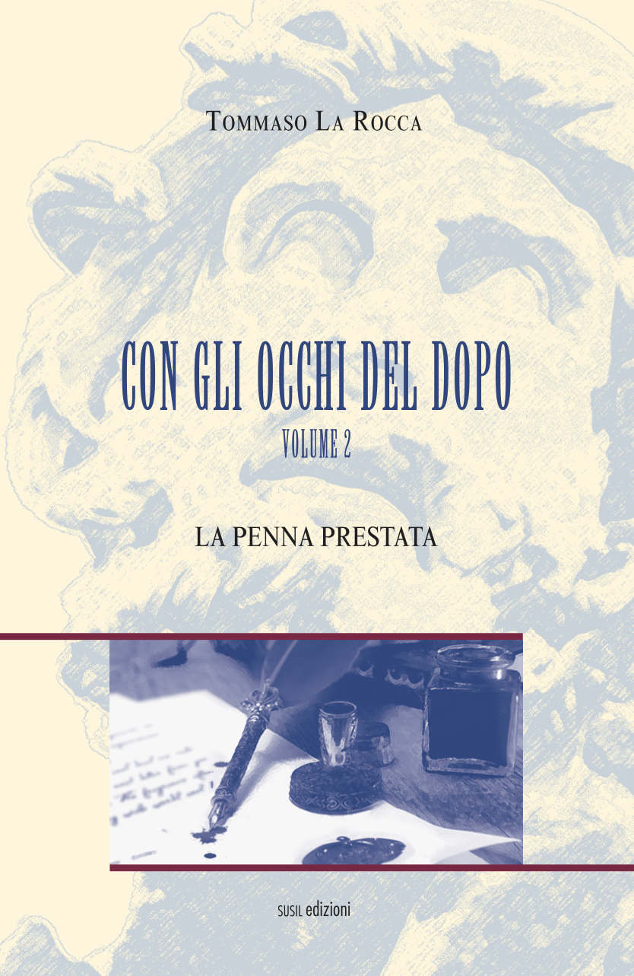
apertura musicale
SERGIO ROSSONI ANDREA POLTRONIERI

introduce e modera
FAUSTO NATALI

VARIAZIONI SUL LIBRO
DANIELE LUGLI

LETTURA DI BRANI DAL LIBRO
ROBERTA MARRELLI

PROIEZIONE DEL FOTO-FILM “IMMAGINI DI VOLTI NELLA MEMORIA”
Montaggio NICOLA ALESSANDRINI Colonna sonora SERGIO ROSSONI

INTERVISTA ALL’AUTORE
LUCE TOMMASI

chiusura in musica
STEFANO BOTTONI

